SÍNTESIS ORGÁNICA (II)


GRADO 11 – SEMANA 14 – TEMA: SÍNTESIS ORGÁNICA (II9
EL ABORTO Y LAS REDES SOCIALES EN MÉXICO

Qué complicado resulta tratar ciertos temas en México. Sin afán de hacer una crítica despiadada del modo en que nos comportamos en este país, y por supuesto sin intención de generalizar, encuentro que justo en este momento, precisamente cuando disponemos de mayores recursos tecnológicos que nos permiten estar informados como tal vez nunca antes, utilizamos precisamente eso, las Tecnologías de Información y Comunicación, para, por un lado, difundir información errónea e incluso falsa, y por otro, para expresar puntos de vista radicales que confrontan y demuestran que la polarización no es un mito ni una idea que está en el aire, sino que se “vive” en la medida en que el mundo virtual lo permite.

Entendámonos bien: las redes sociales no son tan “benditas” como dicen por ahí. Y por enésima vez me permito citar a Umberto Eco quien, en su momento, expresó claramente que éstas “le dan el derecho de hablar a legiones de idiotas que primero hablaban solo en el bar después de un vaso de vino, sin dañar a la comunidad. Ellos eran silenciados rápidamente y ahora tienen el mismo derecho a hablar que un premio Nobel. Es la invasión de los necios”.

Lo digo concretamente por las continuas e inútiles polémicas que se han generado a raíz de la despenalización del aborto en el estado de Oaxaca, que permitirá que el procedimiento se lleve a cabo antes de las 12 semanas de gestación, sea cual sea el origen del embarazo. Se trata de la segunda entidad en el país donde se abre paso a un tema tan trascendente, sobre todo considerando las condiciones sociales y culturales de aquella región de México. Así, por iniciativa de una mujer, la diputada Hilda Graciela Pérez, se aprobó la reforma al código penal, que, entre otras cosas, ayuda a “no criminalizar a las mujeres cuando deciden interrumpir el embarazo y […] evitar que los abortos se practiquen en condiciones insalubres”.

En Oaxaca, uno de los estados más pobres de México, ahora será posible que las mujeres que tengan hasta 12 semanas de gestación puedan acudir al Sector Salud a solicitar la interrupción del embarazo, por lo tanto, los hospitales públicos de aquella entidad estarán obligados a proporcionar asistencia a quienes así lo requieran.
Llama la atención, además, que junto con la diputada, la iniciativa fue impulsada por el Grupo de Información en Reproducción Elegida (GIRE), Mexfam y Católicas por el Derecho a Decidir, lo que nos deja claro que además, no todo en la Iglesia Católica está perdido, si es que algunas mujeres (que son la minoría, pero ahí están) se ocupan de temas tan importantes y mantienen una postura más acorde con la realidad sociocultural de un país que necesita mayor apertura.
GRADO 11 – SEMANA 14 – TEMA: SÍNTESIS ORGÁNICA (II9

El problema es cuando cientos de personas deciden mostrar su punto de vista en las redes sociales. Efectivamente, nada obliga a nadie a tomar en cuenta determinados contenidos, ni mucho menos a compartirlos, sin embargo, de repente ocurre que ciertos comentarios tienen repercusión y se “viralizan”, lo que implica que, queriendo o no, muchas personas nos enteramos de la opinión de otras, lo que termina en polémicas inútiles que llevan, por desgracia, a peleas sin sentido.

SÍNTESIS ORGÁNICA (II)

Como vimos en la semana anterior la síntesis orgánica son reacciones químicas que presentan los grupos orgánicos de manera planificada. Encontraremos en esta semana una serie de reacciones que contribuyen a la síntesis orgánica:

4. REACCIONES DE HIDROGENACIÒN: En este tipo de reacciones se adiciona hidrogeno (H₂) y se emplean algunos catalizadores dependiendo del grupo funcional.
A. ALQUENOS: Se utiliza un catalizador metálico que puede ser Níquel (Ni), platino (Pt) o paladio (Pd).
EJEMPLO:
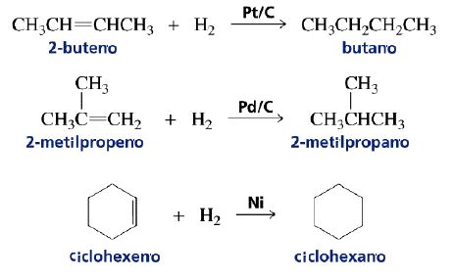
B. ALQUINOS: Se utiliza un catalizador metálico que puede ser Níquel (Ni), platino (Pt) o paladio (Pd).
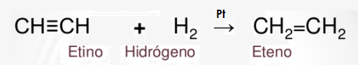
EJEMPLO:

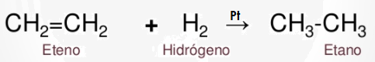
GRADO 11 – SEMANA 14 – TEMA: SÍNTESIS ORGÁNICA (II9
C. ALDEHIDOS: Se utiliza un catalizador metálico que puede ser Níquel (Ni), platino (Pt); dando alcoholes primarios.
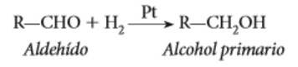
EJEMPLO:
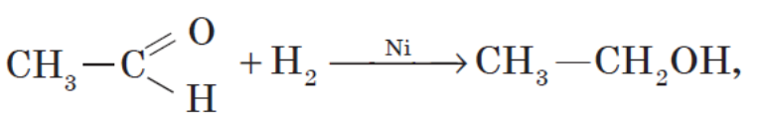
D. CETONAS: Se utiliza un catalizador metálico que puede ser Níquel (Ni), platino (Pt); dando alcoholes secundarios.
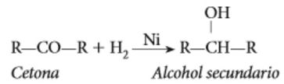
EJEMPLO:
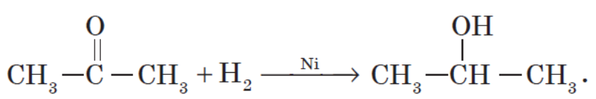
E. HALURO DE ACILO: Se emplea catalizador Pd y BaSO₄ y se aplica calor:

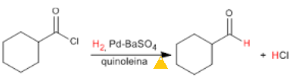
F. NITRILOS: Se emplea catalizador Platino (Pt)

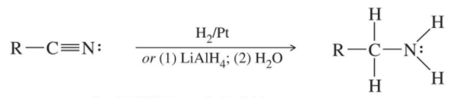
G. AROMATICOS: Se necesita presión de 1000 psi y catalizadores como metales.

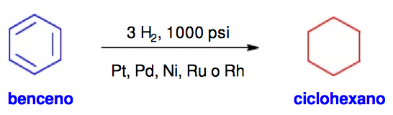
5. REACCIONES DE HIDRACIDOS: Reacciones con ácidos hidrácidos como: HCl, HBr o HI
A. ALQUENOS:
GRADO 11 – SEMANA 14 – TEMA: SÍNTESIS ORGÁNICA (II9

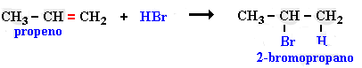
B. ALQUINOS:

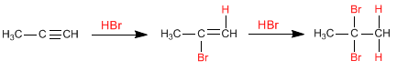
C. ETERES: Los éteres son muy inertes, de ahí que se empleen como disolventes en muchas reacciones orgánicas, sólo reaccionan con ácidos fuertes como HBr y HI.
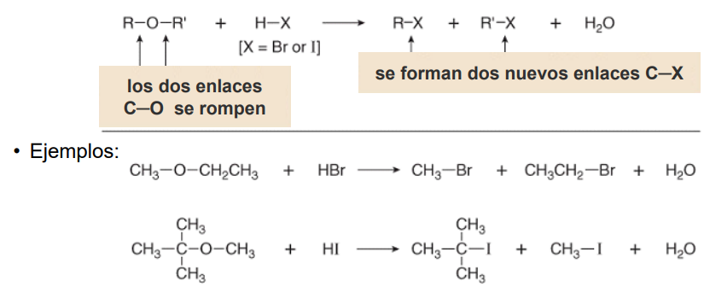

6. REACCIONES DE OZONOLISIS: Los alquenos reaccionan con ozono para formar aldehídos, cetonas o mezclas de ambos después de una etapa de reducción.
A. ALQUENOS:
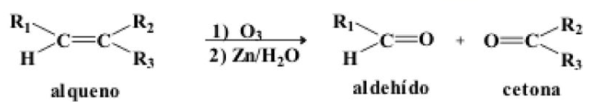
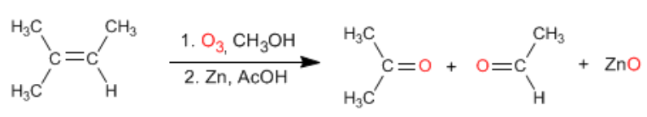

B. ALQUINOS: Los alquinos reaccionan con ozono para formar ácidos carboxílicos. En esta reacción se produce la ruptura del triple enlace, transformándose cada carbono del alquino en el grupo carboxílico.
GRADO 11 – SEMANA 14 – TEMA: SÍNTESIS ORGÁNICA (II9
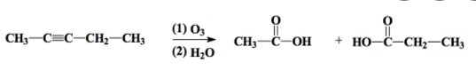

1. Con base a la lectura “EL ABORTO Y LAS REDES SOCIALES EN MÉXICO” Responder las siguientes preguntas:
ACTIVIDADES POR DESARROLLAR

- Para que utilizamos Tecnologías de Información y Comunicación __________
__________________________________________________________________________________________________________________________________________________
- Según su experiencia con las redes ¿Qué experiencias desagradables ha evidenciado? ___________________________________________________________
__________________________________________________________________________________________________________________________________________________
- En que situaciones de se aprobo el aborto en Oaxaca, México______ ___________________________________________________________________________________________________________________________________________________________________________________________________________________________
- Mencione en que situaciones se aprueba el aborto en Colombia_______ __________________________________________________________________________________________________________________________________________________
________________________________________________________________________
- Encontramos a continuación 3 químicos analíticos que desean elaborar una serie de compuestos orgánicos; utilizando las reacciones anteriormente vistas en la semana 13 y 14 diga cuales empleo.

 | 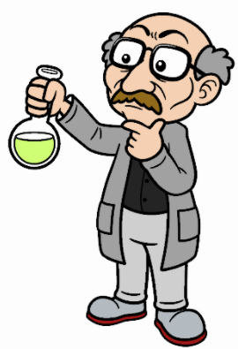 | 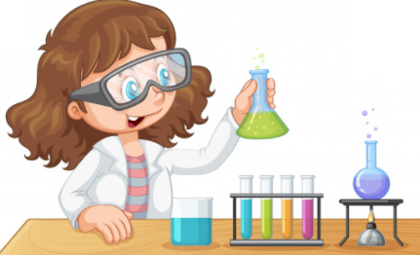
Tenia en un principio un alqueno el cual produjo un aldehído y cetona. Después de separarlos toma el aldehído y obtiene un alcohol primario y la cetona la convierte en un alcohol secundario. | Tenia en un principio un alquino el cual convirtió en un alqueno y posteriormente en un alcano. Después tomo el alcano lo quemo y obtuvo CO₂ y H₂O. | Tenia en un principio un alcano el cual lo rompió y obtuvo dos alcanos. A uno de los alcanos lo conviertio en un halogenuro de alquilo y al otro lo convirtió en CO₂ y H₂O.
Reacciones que presentan: ___________________________  ___________________________  ___________________________  ___________________________ | Reacciones que presentan: ______________  _________________________  _________________________  _________________________ | Reacciones que presentan: _____________  ________________________  ________________________  ________________________
GRADO 11 – SEMANA 14 – TEMA: SÍNTESIS ORGÁNICA (II9
- Colorea que grupos funcionales presentan las siguientes reacciones químicas:

Reacciones de ozonólisis. | ALCANOS | ALQUENOS | ALQUINOS | AROMATICOS | ALDEHIDOS | HALUROS DE ACILO | CETONAS
Reacciones de hidrácidos. | ALCANOS | ALQUENOS | ALQUINOS | AROMATICOS | ALDEHIDOS | HALUROS DE ACILO | CETONAS
Reacciones de Hidrogenacián | ALCANOS | ALQUENOS | ALQUINOS | AROMATICOS | ALDEHIDOS | HALUROS DE ACILO | CETONAS

- Relaciona las reacciones quimicas de la columna A con sus respectivas condiciones ubicadas en la columna B.
COLUMNA A | COLUMNA B
___ Reacción de Hidrogenación. | - Reaccion de adicion de ozono y se producen cetonas y aldehidos.
___ Reacción de Hidrácidos. | - Reacciones de adicion de hidrogeno y en algunos casos se requieren catalizadores de Pt y Pd.
___ Reacciones de Halogenación | - Reacciones que adicionan ácidos hidrácidos.
- Completa las siguientes reacciones químicas y dar el nombre a los compuestos resultantes:

$$\frac{ }{A \left(3-Heptino\right)}+ H2 \frac{ Pt }{ }> \frac{ }{B\left( \right)}$$

$$\frac{ }{B\left( \right)} +H_{2} Pt \frac{ }{C \left( \right)}$$

$$\frac{ }{C\left( \right)} +{Cl}_{2} Uv \frac{ }{D \left( \right)}+HCl$$

$$\frac{ }{E\left(1,2 dimetil-1-buteno\right)} +O_{3} Zn/H2O \frac{ }{F\left( \right)}+\frac{ }{G\left( \right)}$$

$$\frac{ }{F\left( \right)} +H_{2} Pt \frac{ }{H\left( \right)}$$
GRADO 11 – SEMANA 14 – TEMA: SÍNTESIS ORGÁNICA (II9

$$\frac{ }{G} +H_{2} Ni \frac{ }{I\left( \right)}$$

c.

$$\frac{ }{J \left(2-Hexino\right)}+H_{2} Pt \frac{ }{K\left( \right)}$$

$$\frac{ }{K \left( \right)}+HCl \frac{ }{L\left( \right)}$$

d.
$$\frac{ }{M\left(Cloruro de propanoilo\right)} +H2 \frac{Pd}{BaSO4} \frac{ }{N\left( \right)}+HCL$$

$$\frac{ }{N\left( \right)} +H2 Ni \frac{ }{O\left( \right)}$$

e.
$$\frac{ }{P \left(2-Octino\right)}+ H2 \frac{ Pt}{ } \frac{ }{Q\left( \right)}$$

$$\frac{ }{Q \left( \right)} +H_{2} Pt \frac{ }{R\left( \right)}$$

$$\frac{ }{R\left( \right)} +O_{2} ∆ \frac{ }{S\left( \right)}+\frac{H_{2}O}{T}$$
- Utilizando la síntesis orgánica obtener las siguientes sustancias a partir de los siguientes compuestos (emplear las reacciones de hidrogenacion, hidracidos y ozonolisis; no olvidar emplear catalizadores)
- butanol a partir de una molécula de butanal.

- Nonano a partir de 2- nonino
GRADO 11 – SEMANA 14 – TEMA: SÍNTESIS ORGÁNICA (II9


VALORA TU APRENDIZAJE |  | SI | NO | A VECES
1.Cognitivo | Identifica que es una síntesis orgánica y las realiza utilizando reacciones de hidrogenación, hidrácidos y ozonolisis.
2.Procedimental | Realiza las actividades propuestas sobre síntesis orgánica.
3.Actitudinal | El estudiante demuestra una buena actitud para el desarrollo de las actividades.


FUENTES BIBLIOGRAFICAS:
https://educa-ciencia.com/reaccion-quimica/
VARIOS. Autores. Química 3BGU. Editorial Juan Bosco. 2016. Bogotá, Colombia.

